🗺️ Descritivo do Mapa: Hortas Urbanas e Agroecologia
Este mapeamento reúne iniciativas de agricultura urbana, hortas comunitárias, equipamentos públicos de transição agroecológica, áreas de plantio e viveiros.
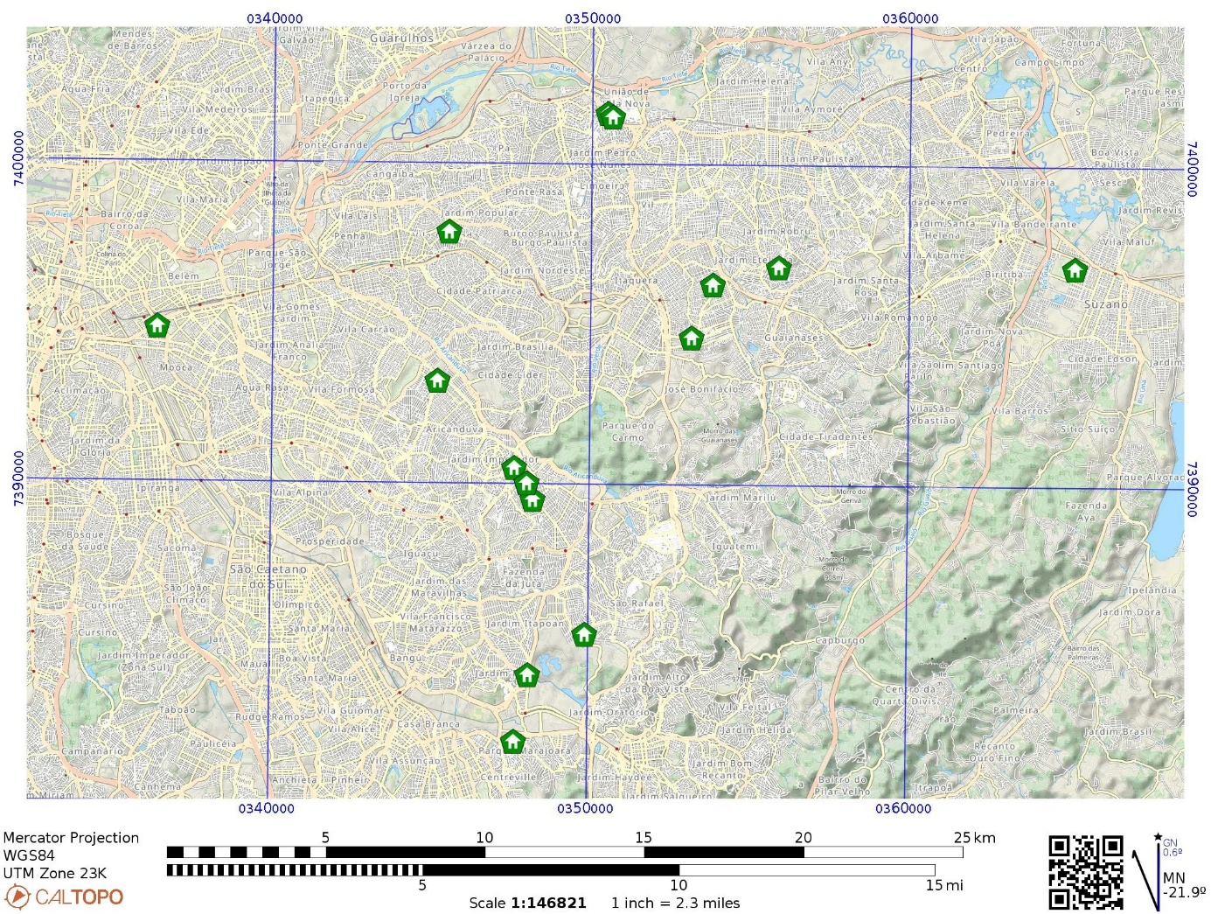

📍 1. Pontos Mapeados (Hortas, Viveiros e Equipamentos)

🟢 Zona Norte / São Miguel / União de Vila Nova
- Viveiro Escola Mulheres Do GAU
  - Coordenadas: -23.4900033, -46.462511
  - Descrição: Espaço central do coletivo Mulheres do GAU focado em hortaliças, PANC, gastronomia e educação ambiental.
- Projeto Horta
  - Coordenadas: -23.4890925, -46.4640472
  - Descrição: Área associada ao desenvolvimento do projeto agroecológico local em União de Vila Nova.
🟢 Região Central / Mooca
- Horta das Flores
  - Coordenadas: -23.548726, -46.6030275
  - Descrição: Horta comunitária urbana localizada na região da Mooca/Radial Leste.
🟢 Eixo São Mateus / Sapopemba
- Horta do Alemão
  - Coordenadas: -23.5931986, -46.4892343
- Horta Martins
  - Coordenadas: -23.5933032, -46.4892414
- Horta - Dona Sebastiana
  - Coordenadas: -23.5978984, -46.4874946
- Horta Edi Carlos
  - Coordenadas: -23.5889227, -46.4931782
🟢 Penha / Ermelino Matarazzo / Cangaíba
- Vaga-lume Social - Horta orgânica e farmácia viva
  - Coordenadas: -23.5222429, -46.5131112
  - Descrição: Espaço voltado à educação ambiental, saúde natural, farmácia viva e qualidade de vida.
- Guardiã Sementes Raras - Caramuru
  - Coordenadas: -23.5642711, -46.5166858
  - Descrição: Ponto dedicado à preservação, multiplicação e salvaguarda de sementes crioulas e raras.
🟢 Itaquera / Guaianases / Itaim Paulista
- Horta Dona Nancy
  - Coordenadas: -23.5326762, -46.411606
- Casa de Agricultura Ecológica da Zona Leste (CAE LESTE)
  - Coordenadas: -23.5374156, -46.4318037
  - Descrição: Equipamento de apoio técnico e transição agroecológica para agricultores urbanos da Zona Leste.
- Meliponário
  - Coordenadas: -23.5523403, -46.4384052
  - Descrição: Espaço de criação de abelhas nativas sem ferrão para polinização e educação ambiental.
- Viveiro Municipal (Suzano/Divisa Ferraz)
  - Coordenadas: -23.5333308, -46.3203616
  - Descrição: Unidade de produção de mudas ornamentais, arbóreas e medicinais.
🟢 ABC Paulista / Divisa Sul
- Horta das Nações ABC
  - Coordenadas: -23.6473717, -46.4891233
- Horta Campo Verde
  - Coordenadas: -23.6660614, -46.4935042
- Mutirão Jerônimo Alves
  - Coordenadas: -23.6359537, -46.4715228
📐 2. Polígonos de Área Mapeados
- Área GAU (Polígono Principal):
  - Coordenada Central Aproximada: -23.4898, -46.4623
  - Polígono delimitando a área de atuação direta do Viveiro Escola Mulheres do GAU em União de Vila Nova.
- Área GAU II (Polígono Secundário):
  - Coordenada Central Aproximada: -23.4881, -46.4632
  - Polígono delimitando área complementar de cultivo e manejo.
🌐 3. Ficha Técnica do Mapa
- Projeção: UTM Fuso 23K / Mercator
- Datum: WGS84
- Escala da Imagem Renderizada: 1:146.821 (1 cm ≈ 1.46 km)
- Abrangência Geográfica: São Paulo (Zona Leste, Centro-Expandido e Subprefeituras de São Miguel, Itaquera, São Mateus) e municípios limítrofes do ABC e Suzano.

